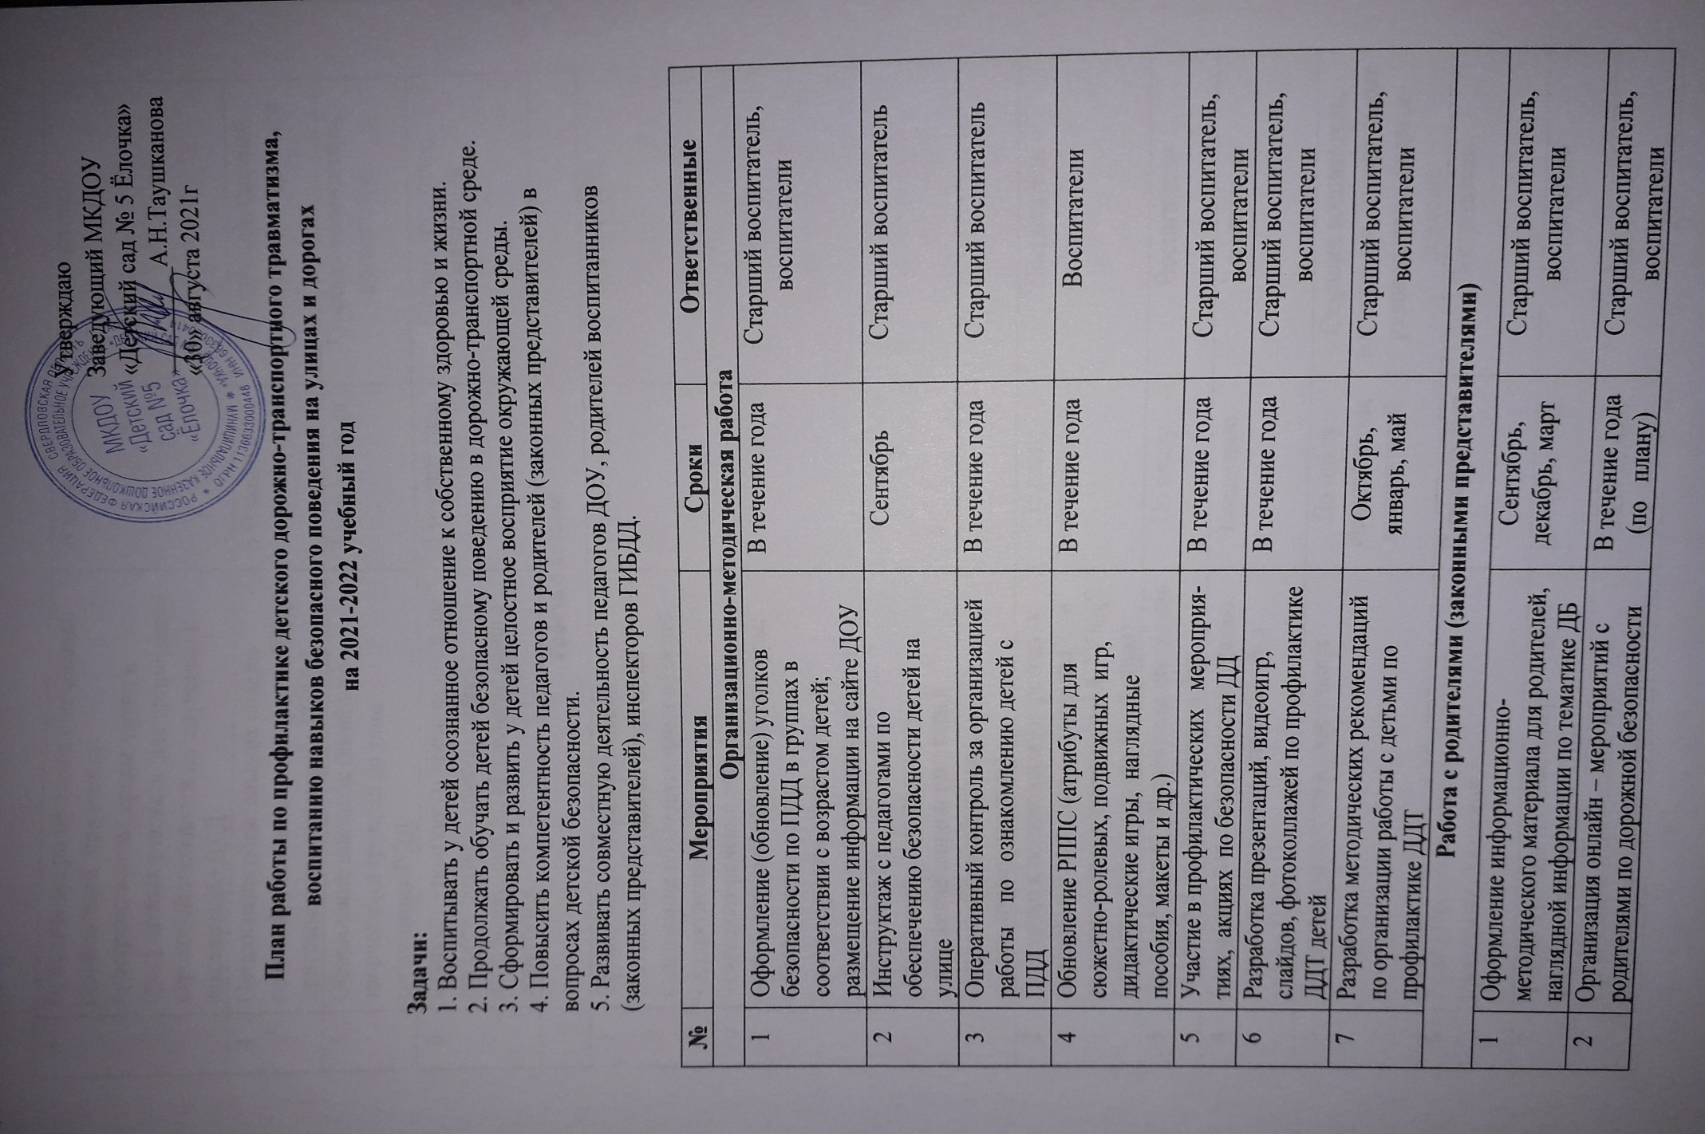
Утверждаю
Заведующий МКДОУ
«Детский сад № 5 Ёлочка»
_________А.Н.Таушканова
«30» августа 2021г

План работы по профилактике детского дорожно-транспортного травматизма,
воспитанию навыков безопасного поведения на улицах и дорогах
на 2021-2022 учебный год

Задачи:
1. Воспитывать у детей осознанное отношение к собственному здоровью и жизни.
2. Продолжать обучать детей безопасному поведению в дорожно-транспортной среде.
3. Сформировать и развить у детей целостное восприятие окружающей среды.
4. Повысить компетентность педагогов и родителей (законных представителей) в вопросах детской безопасности.
5. Развивать совместную деятельность педагогов ДОУ, родителей воспитанников (законных представителей), инспекторов ГИБДД.

№ | Мероприятия | Сроки | Ответственные
Организационно-методическая работа
1 | Оформление (обновление) уголков безопасности по ПДД в группах в соответствии с возрастом детей; размещение информации на сайте ДОУ | В течение года | Старший воспитатель, воспитатели
2 | Инструктаж с педагогами по обеспечению безопасности детей на улице | Сентябрь | Старший воспитатель
3 | Оперативный контроль за организацией работы по ознакомлению детей с ПДД | В течение года | Старший воспитатель
4 | Обновление РППС (атрибуты для сюжетно-ролевых, подвижных игр, дидактические игры, наглядные пособия, макеты и др.) | В течение года | Воспитатели
5 | Участие в профилактических мероприя-тиях, акциях по безопасности ДД | В течение года | Старший воспитатель, воспитатели
6 | Разработка презентаций, видеоигр, слайдов, фотоколлажей по профилактике ДДТ детей | В течение года | Старший воспитатель, воспитатели
7 | Разработка методических рекомендаций по организации работы с детьми по профилактике ДДТ | Октябрь, январь, май | Старший воспитатель, воспитатели
Работа с родителями (законными представителями)
1 | Оформление информационно-методического материала для родителей, наглядной информации по тематике ДБ | Сентябрь, декабрь, март | Старший воспитатель, воспитатели
2 | Организация онлайн – мероприятий с родителями по дорожной безопасности | В течение года (по плану) | Старший воспитатель, воспитатели
3 | Привлечение родителей к обновлению развивающей предметно-пространственной среды групп и прогулочных участков для организации игровой деятельности по изучению и закреплению ПДД | В течение года | Воспитатели
4 | Организация родительских онлайн-собраний с освещением вопросов ПДД, с приглашением сотрудника ГИБДД | В течение года | Заведующий, старший воспитатель, воспитатели
5 | Оформление выставок семейного творчества в группах по теме соблюдения ПДД | В течение года | Старший воспитатель, воспитатели
6 | Семинар – практикум «Безопасность на дороге», постер – консультации «Внимание, дети!», «Пристегни самого дорогого!» | В течение года | Педагог-психолог, воспитатели
Работа с детьми
1 | Организация образовательной деятельности в рамках реализации содержания образовательных областей:  - дидактические игры;  - сюжетно-ролевые игры;  - чтение художественной литературы;  - беседы, викторины;  - рассматривание иллюстраций;  - просмотр учебных видеофильмов (презентаций);  - художественное творчество;  - отражение данной тематики в театральных постановках, театрализованных играх | Еженедельно | Воспитатели
2 | Экскурсии к пешеходному переходу, к перекрёстку, знакомство с транспортом на улицах города, спецтехникой ГИБДД (старшая, подготовительная группы) | По плану воспитателей | Воспитатели
3 | Беседы с детьми о безопасном поведении на улице и на дороге, в транспорте | По плану | Воспитатели
4 | Самостоятельные игры и совместная со взрослым творческая деятельность в уголке ПДД | Ежедневно | Воспитатели
5 | Тематические досуги и развлечения | По плану специалистов, воспитателей | Старший воспитатель, воспитатели, музыкальные руководители, педагог-психолог
6 | Разыгрывание дорожных, игровых проблемных ситуаций | В течение года | Воспитатели
7 | Чтение художественной литературы по закреплению знаний о ПДД | В течение года | Воспитатели
8 | Организация и проведение игр  (подвижные, дидактические, сюжетно-ролевые, театрализованные, режиссёрские и др.) | Еженедельно | Воспитатели
9 | Проведение недели безопасности | Сентябрь, май | Воспитатели
10 | Проведение «минуток безопасности» | Ежедневно | Воспитатели
11 | Организация проектной деятельности по теме «Безопасность на дорогах» | В течение года | Воспитатели
12 | Проведение акций по ПДД | В течение года | Старший воспитатель

